**TRƯỜNG ĐẠI HỌC CÔNG NGHIỆP THỰC PHẨM TP.HCM**

**KHOA CÔNG NGHỆ THÔNG TIN**

**----------🙠☯🙢-----------**



**ĐỀ TÀI: XÂY DỰNG PHẦN MỀM**

**QUẢN LÝ BÁN VÉ XE KHÁCH**

**MÔN: PHÁT TRIỂN PHẦN MỀM ỨNG DỤNG THÔNG MINH**

**TP.HCM, THÁNG 11, NĂM 2023**

**TRƯỜNG ĐẠI HỌC CÔNG NGHIỆP THỰC PHẨM TP.HCM**

**KHOA CÔNG NGHỆ THÔNG TIN**

**----------🙠☯🙢-----------**



**ĐỀ TÀI: XÂY DỰNG PHẦN MỀM**

**QUẢN LÝ BÁN VÉ XE KHÁCH**

**MÔN: PHÁT TRIỂN PHẦN MỀM ỨNG DỤNG THÔNG MINH**

**GV: Bùi Công Danh**

**NHÓM THỰC HIỆN:**

**1. Trần Đình Trung Tín - 2001200653**

**2. Hồ Thanh Tùng- 2001207452**

**TP.HCM, Tháng 10, Năm 2023**

**Mục lục**

Chương I. Giới thiệu đồ án 1

1.1 Định nghĩa vấn đề 1

1.2 Phạm vi của đồ án 1

1.3 Mục tiêu: 2

1.4 Sự cần thiết và lí do chọn đề tài: 2

Chương II. Phân tích đề tài 3

2.1 Phân tích yêu cầu hệ thống, quy trình nghiệp vụ 3

2.1.1 Các yêu cầu ở mức hệ thống 3

2.1.2 Các yêu cầu ở mức ứng dụng 3

2.1.3 Quy trình nghiệp vụ 3

2.2 Yêu cầu chức năng 4

2.2.1 Các yêu cầu chức năng 4

2.2.2 Các yêu cầu phi chức năng 5

2.3 Các quy trình nghiệp vụ cần giải quyết 5

Chương III. Thiết kế 6

3.1 Các sơ đồ cần thiết 6

3.1.1 Use case tìm kiếm vé 6

3.1.2 Use case đăng ký thông tin 8

3.1.3 Use case đổi vé 10

3.1.4 Use case hủy vé 11

3.1.5 Use case đặt vé 13

3.1.6 Use case thanh toán 15

3.1.7 Sơ Đồ Chức Năng 18

3.2 Database Design. SQLServer. 18

3.2.1 Mô hình CDM 18

3.2.2 Mô hình PDM 19

3.2.3 Mô hình BPM 20

3.2.4 Mô hình BFD 21

3.2.5 Mô hình diagram cơ sở dữ liệu 22

Chương IV. Hiện thực 23

4.1 Hiện thực các chức năng của ứng dụng 23

4.1.1 Form đăng nhập 23

4.1.2 Form trang chủ 24

4.1.3 Form thông tin khách hàng 25

4.1.4 Form thông tin nhân viên 25

4.1.5 Form đặt vé 25

4.1.6 Form quản lý xe 26

4.1.7 Form tuyến xe 27

4.1.8 Form thông tin tuyến xe 27

4.1.9 Form thông tin vé xe 28

4.2 Hiện thực chức năng của website 28

Chương V. Kết luận và định hướng phát triển 30

5.1 Kết quả đạt được 30

5.2 Ưu và nhược điểm của hệ thống 30

5.3 Hướng mở rộng tương lai 30

Tài liệu tham khảo 31

Phụ lục 32

# Giới thiệu đồ án

## Định nghĩa vấn đề

Cùng với sự phát triển của các lĩnh vực kinh tế và xã hội, nhu cầu sử dụng công nghệ thông tin ngày càng gia tăng và không ngừng thay đổi. Sự bùng nổ của công nghệ thông tin và yêu cầu ngày càng cao về phát triển phần mềm là điều không thể phủ nhận. Các phương thức quản lý truyền thống đã trở nên cồng kềnh, đòi hỏi nhiều công sức và thời gian, và chúng khó có thể đáp ứng được những yêu cầu hiện đại. Từ nhu cầu này, đã xuất hiện nhiều phần mềm và công cụ nhằm thay thế vai trò của con người trong việc quản lý và xử lý công việc.

Nhu cầu về việc di chuyển của người dân đã tăng một cách đáng kể, trong khi phương thức truyền thống của việc mua vé bằng tay không thể đáp ứng được sự gia tăng này. Thường xảy ra tình trạng chen lấn, xô đẩy khi mua vé, tạo điều kiện cho các hoạt động bất hợp pháp như trộm cắp, cướp giật, và mua bán vé trái phép. Từ tình trạng này, người dân phải đối mặt với tình huống chờ đợi hàng giờ mà không mua được vé. Đặc biệt vào những ngày lễ, việc tính toán, sắp xếp chuyến xe và tuyến đường cùng việc bán vé trở nên tốn nhiều thời gian và công sức của nhân viên. Vì vậy, việc phát triển một phần mềm quản lý bán vé xe trở nên cực kỳ cần thiết, giúp tiết kiệm thời gian và công sức, đồng thời tăng độ chính xác trong việc tính toán thời gian và sắp xếp các chuyến xe.

Với sự bùng nổ của công nghệ thông tin và mạng internet tiếp cận tận từng ngôi nhà, việc ra mắt một hệ thống đặt vé xe khách trở nên phù hợp với thực tế cuộc sống hiện nay. Đặc biệt với những người bận rộn, không có thời gian để đến bến xe mua vé, "Phần mềm quản lý bán vé xe khách" đại diện một giải pháp tối ưu cho họ.

## Phạm vi của đồ án

Ngôn ngữ lâp trình được sử dụng: C#, SQL, ASP.NET MVC

Phần mềm được sử dụng: Visual Studio 2013, SQL Server

## Mục tiêu:

Áp dụng công nghệ thông tin để hỗ trợ các doanh nghiệp xe khách liên tỉnh thuận tiện hơn trong việc bán vé xe, không yêu cầu khách hàng và nhà xe phải mất thời gian đến quầy bán vé trực tiếp, đồng thời cải thiện sự chặt chẽ và hiệu quả trong quản lý các chuyến xe.

## Sự cần thiết và lí do chọn đề tài:

Ngày nay, hầu hết chúng ta vẫn phải đối mặt với việc phải xếp hàng và cạnh tranh để mua vé xe, đặc biệt là trong các dịp lễ, tết. Điều này đặc biệt áp lực đối với công nhân và sinh viên, những người thường làm việc liên tục và không có thời gian để đến bến xe để mua vé. Để giải quyết vấn đề này, nhóm em đã tiến hành nghiên cứu đề tài "Quản lý bán vé xe khách," nhằm giúp khách hàng có thể dễ dàng đặt vé chỉ bằng một vài thao tác trên web bán vé xe khách mà không cần phải xếp hàng hoặc tranh giành vé. Đồng thời, điều này cũng giúp tiết kiệm công sức và thời gian cho họ và giúp các nhà xe hoạt động hiệu quả hơn, xây dựng lòng tin từ phía khách hàng và nâng cao sự chuyên nghiệp trong hoạt động của họ.

# Phân tích đề tài

## Phân tích yêu cầu hệ thống, quy trình nghiệp vụ

### Các yêu cầu ở mức hệ thống

Khả năng đáp ứng: Đáp ứng tất cả mọi người khi có một thiết bị có kết nối Internet thì đều có thể truy cập vào trang web.

### Các yêu cầu ở mức ứng dụng

* Yêu cầu về nội dung thông tin:

Nội dung sinh động và nhanh chóng, phản ánh đầy đủ các thông tin về đơn vị xe, thông tin giá vé.

Adminnistrator có thể quản lý và phân quyền người dùng khác

Người quản trị dễ dàng quản lí và tìm kiếm các chuyển xe

* Yêu cầu thiết kế xây dựng website:

Đảm bảo tính động về thông tin: Website phải được thiết kế động, theo đó toàn bộ các đối tượng thông tin được hiển thị trên Website sẽ được lưu trữ và quản lý trong một cơ sở dữ liệu. Người sử dụng Website có thể dễ dàng cập nhật thông tin mà không cần đến sự trợ giúp của kĩ thuật viên.Hệ thống trực quan dễ sử dụng.

### Quy trình nghiệp vụ

Khi khác hàng đến nhà xe họ sẽ chọn vé xe mà họ muốn và tính tiền tại quầy. Nhân viên đứng quầy sẽ đăng nhập vào hệ thống và thực hiện chức năng đặt vé theo ý muốn của khách hàng. Hệ thống sẽ tự động tính tiền và cập nhật số lượng vé xe lại trong dữ liệu. Sau đó thu ngân sẽ chọn chức năng in vé cho khách hàng.

Khách hàng có thể tìm kiếm thông tin vé xe thông qua nhân viên, nhân viên sẽ chọn chức năng tìm kiểm trong quản lý thông tin vé xe. Nhân viên sẽ nhập và tìm kiếm thông tin tuyến xe, chuyến xe và ghê ngồi khách hàng mong muốn, hệ thống sẽ lọc ra và đưa lên màn hình thông tin vé có phù hợp với khách hàng để mua hay không.

Khách hàng có thể hủy vé đã đặt, tùy thuộc vào điều khoản và điều kiện của nhà xe, khách hàng có thể được hoàn tiền một phần hoặc toàn bộ khi hủy vé. Thông tin vé được cập nhật trong cơ sở dữ liệu

Khách hàng có thể sửa thông tin vé đã đặt thông qua nhân viên, nhân viên sẽ chọn vào chức năng sửa thông tin và cập nhật lại dữ liệu cho khách hàng.

Khách hàng có thể đặt vé xe mà họ muốn tại website và thanh toán online hoặc thanh toán khi lên xe. Khách hàng sẽ đăng nhập và thực hiện chức năng đặt vé theo ý muốn. Hệ thống sẽ tự động tính tiền và cập nhật số lượng vé xe lại trong dữ liệu. Sau đó khách hàng sẽ chọn phương thức thành toán vé.

Khách hàng có thể tìm kiếm thông tin vé xe thông qua website. Khách hàng nhập và tìm kiếm thông tin tuyến xe, chuyến xe và ghê ngồi mình mong muốn, hệ thống sẽ lọc ra và đưa lên màn hình thông tin vé có phù hợp với khách hàng để mua hay không.

Khách hàng có thể sửa thông tin vé đã đặt thông qua website, khi khách hàng sửa thông tin thì hệ thống sẽ cập nhật lại dữ liệu cho khách hàng.

## Yêu cầu chức năng

### Các yêu cầu chức năng

* Chức năng đăng nhập vào hệ thống.
* Chức năng kiểm tra thông tin khi đặt vé nếu hợp lệ thì sẽ thông báo thành công, không hợp lệ sẽ tùy theo một vài trường hợp như vé đã được đặt, vị trí dã có người đặt, không tồn tại mã khách hàng, ...
* Sau khi người dùng đăng nhập, hệ thống sẽ hiển thị giao diện để thao tác lên giữa màn hình.
* Chức năng đặt vé dựa vào thông tin tuyến xe, chuyến xe và xe đã có sẵn trong combobox, nên người dùng có thể đặt mới một cách dễ dàng.
* Chức năng thêm xe do tài xế lái dựa vào thông tin tài xế được load trong combobox sẽ được hiện lên cho người dùng chọn.
* Một số chức năng sẽ được load chọn bằng combobox cho người dùng dễ dàng chọn.
* Chức năng đăng xuất để quay về form đăng nhập
* Các thông tin được load lên datagridview để dễ dàng nhìn thấy.
* Chỉ có quản lý mới được quyền thêm xe, tuyến xe, chuyến xe.

### Các yêu cầu phi chức năng

* Thời gian phản hồi nhanh
* Dữ liệu được cập nhật tự động trên CSDL
* Khả năng mở rộng
* Tính dễ sử dụng, giao diện trực quan
* Khả năng tương tác
* Dễ dàng quản lý

## Các quy trình nghiệp vụ cần giải quyết

* Quy trình xử lý đăng nhập
* Quy trình xử lý đăng ký
* Quy trình xử lý bán vé
* Quy trình xử lý hủy vé
* Quy trình xử lý thống kê số vé

# Thiết kế

*Do giới hạn của đề tài nên nhóm em sẽ giới hạn các thực thể để phù hợp với yêu cầu bài toán*

## Các sơ đồ cần thiết

### Use case tìm kiếm vé

* Xác định thừa tác viên và thực thể nghiệp vụ:

Thừa tác viên: Nhân viên

Thực thể nghiệp vụ: VeXe

* Mô tả bằng văn bản

|  |
| --- |
| **Use case nghiệp vụ: tìm kiếm vé**  Use case bắt đầu khi khách hàng yêu cầu nhân viên tìm kiếm vé |
| **Các dòng cơ bản:**   1. Khách hàng yêu cầu nhân viên tìm kiếm vé 2. Nhân viên tiến hành tìm kiếm thông tin vé trên hệ thống 3. Nhân viên kiểm tra tình trạng vé 4. Nhân viên thông báo cho khách hàng về tình trạng của vé 5. Thực hiện use case đặt vé |
| **Các dòng thay thế:**   1. Tại bước 2 nếu nhân viên thấy vé mà khách hàng muốn đặt vào khung giờ và chuyến xe đó hết vé thì thông báo cho khác hàng và dừng use case 2. Xử lý tình trạng vé không hợp lệ: nếu nhân viên kiểm tra tình trạng vé hiện đang không hợp lệ (vị trí đã có người đặt) sẽ thông báo cho khách hàng đặt vị trí khác. 3. Nếu khách hàng đồng vé đặt vị trí ngồi khác quay lại bước 2 4. Nếu ở bước 4 khách hàng muốn mua vé sau khi tìm kiếm thành công thì thực hiện bước 5 |

* Sơ đồ hoạt động
* Sơ đồ tuần tự



### Use case đăng ký thông tin

* Xác định thừa tác viên và thực thể nghiệp vụ:

Thừa tác viên: Nhân viên

Thực thể nghiệp vụ: KhachHang

* Mô tả bằng văn bản

|  |
| --- |
| **Use case nghiệp vụ: đăng ký thông tin**  Use case bắt đầu khi khách hàng yêu cầu đăng ký thông tin để đặt vé |
| **Các dòng cơ bản:**   1. Khách hàng yêu cầu nhân viên đăng ký thông tin 2. Nhân viên yêu cầu khách hàng cung cấp thông tin 3. Nhân viên tiếp nhận thông tin khách hàng cung cấp 4. Nhân viên kiểm tra đối chiếu thông tin khách hàng 5. Nhân viên lưu thông tin khách hàng vào hệ thống 6. Thông báo kết quả cho khách hàng |
| **Các dòng thay thế:**  Xử lý thông tin khách hàng không hợp lệ: Nhân viên thông báo cho khách hàng và yêu cầu cung cấp lại thông tin. |

* Sơ đồ hoạt động



* Sơ đồ tuần tự



### Use case đổi vé

* Xác định thừa tác viên

Thừa tác viên: Nhân viên

* Mô tả bằng văn bản

|  |
| --- |
| **Use case nghiệp vụ: Đổi vé**  Use case bắt đầu khi khách hàng yêu cầu đổi vé |
| **Các dòng cơ bản:**   1. Khách hàng yêu cầu nhân viên đổi vé 2. Thực hiện use case hủy vé 3. Thực hiện use case đặt vé |
| **Các dòng thay thế:** |

* Sơ đồ hoạt động



* Sơ đô tuần tự



### Use case hủy vé

* Xác định thừa tác viên và thực thể nghiệp vụ:

Thừa tác viên: Nhân viên

Thực thể nghiệp vụ: VeXe

* Mô tả bằng văn bản

|  |
| --- |
| **Use case nghiệp vụ: Hủy vé**  Use case bắt đầu khi khách hàng yêu cầu hủy vé |
| **Các dòng cơ bản:**   1. Khách hàng yêu cầu nhân viên hủy vé 2. Nhân viên yêu cầu cung cấp thông vé 3. Nhân viên kiểm tra thông tin vé 4. Nhân viên thực hiện hủy vé và lưu thông tin lên hệ thống 5. Thông báo kết quả cho khách hàng |
| **Các dòng thay thế:**  Tại bước 3 nếu kiểm tra thông tin không hợp lệ thì sẽ quay lại bước 2 |

* Sơ đồ hoạt động



* Sơ đồ tuần tự



### Use case đặt vé

* Xác định thừa tác viên và thực thể nghiệp vụ:

Thừa tác viên: Nhân viên

Thực thể nghiệp vụ: VeXe

* Mô tả bằng văn bản

|  |
| --- |
| **Use case nghiệp vụ: Đặt vé**  Use case bắt đầu khi khách hàng yêu cầu đặt vé |
| **Các dòng cơ bản:**   1. Khách hàng yêu cầu nhân viên đặt vé 2. Nhân viên thực hiện tính tiền 3. Nhân viên yêu cầu thanh toán 4. Khách hàng thực hiện use case thanh toán 5. Nhân viên lưu vé vào hệ thống 6. Nhân viên gửi vé cho khách hàng |
| **Các dòng thay thế:** |

* Sơ đồ hoạt động



* Sơ đồ tuân tự



### Use case thanh toán

* Xác định thừa tác viên và thực thể nghiệp vụ:

Thừa tác viên: Nhân viên

Thực thể nghiệp vụ: VeXe

* Mô tả bằng văn bản

|  |
| --- |
| **Use case nghiệp vụ: Đặt vé**  Use case bắt đầu khi khách hàng yêu cầu thanh toán |
| **Các dòng cơ bản:**   1. Khách hàng yêu cầu thanh toán 2. Nhân viên yêu cầu chọn hình thức thanh toán 3. Nhân viên chọn hình thức thanh toán 4. Nhân viên tiếp nhận hình thức thanh toán 5. Khách hàng thực hiện thanh toán |
| **Các dòng thay thế:**  Xử lý thanh toán bằng tiền mặt: Nhân viên tiếp nhận tiền mặt từ khách hàng.  Xử lý thang toán bằng thẻ: Nhân viên tiếp nhận thẻ từ khách hàng và thực hiện quẹt thẻ. Sau đó trả thẻ khách hàng |

* Sơ đồ hoạt động



* Sơ đồ tuần tự



### Sơ Đồ Chức Năng

Use case hệ thống



## Database Design. SQLServer.

### Mô hình CDM

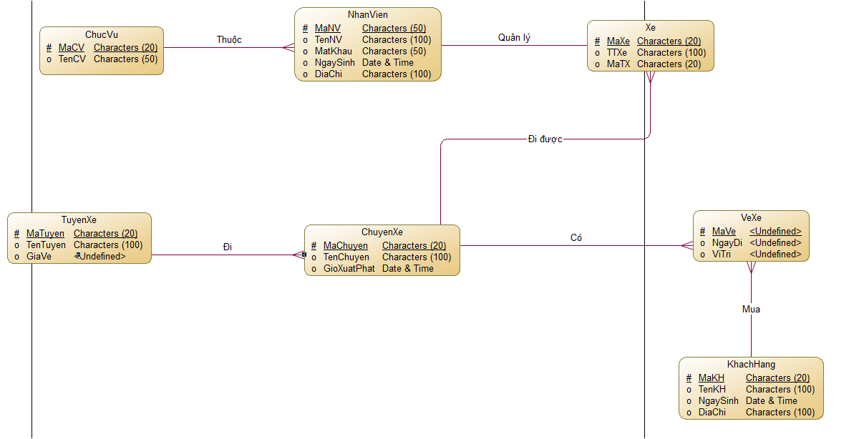

Mô hình gồm có 7 thực thể:

NhanVien( MaNV, TenNV, MatKhau, NgaySinh, DiaChi)

ChucVu(MaCV, TenCV)

Xe(MaXe, TTXe, MaTX)

TuyenXe(MaTuyen, TenTuyen, GiaVe)

ChuyenXe(MaChuyen, TenChuyen, GioXuatPhat)

VeXe(MaVe, NgayDi, ViTri)

KhachHang(MaKH, TenKH, NgaySinhKH, DiaChiKH,Email,Password_kh)

### Mô hình PDM

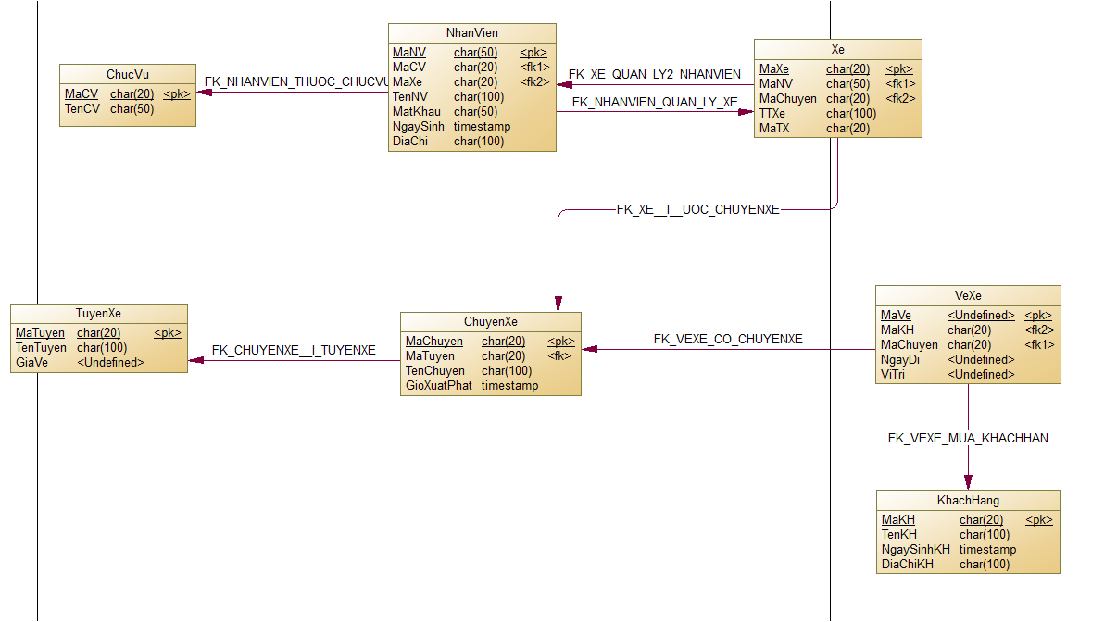

### Mô hình BPM

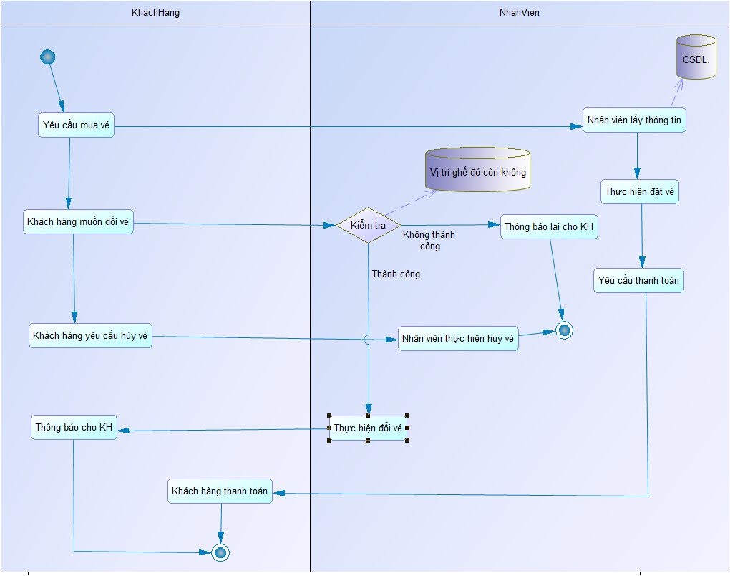

Đầu tiên khi khách hàng muốn đặt vé nhân viên sẽ lấy thông tin của khách hàng rồi lưu vào CSDL. Sau đó nhân viên sẽ hỏi khách hàng muốn ngồi ghế nào và thực hiện đặt vé và yêu cầu khách hàng thanh toán , nếu ghế hết thì nhân viên sẽ thông báo cho khách hàng .

Trường hợp khách hàng muốn đổi vé thì nhân viên sẽ hỏi các thông tin muốn đổi như số ghế . Sau đó, nhân viên sẽ kiểm tra CSDL nếu ghế còn thì thực hiện đổi cho khách hàng, còn ghế hết thì thông báo lại cho khách hàng và yêu cầu chọn ghế khác.

Trường hợp khách hàng muốn hủy vé thì nhân viên sẽ yêu cầu cung cấp thông tin vé và nếu hợp lệ thì nhân viên sẽ thực hiện hủy vé và hoàn tiền cho khách.

### Mô hình BFD

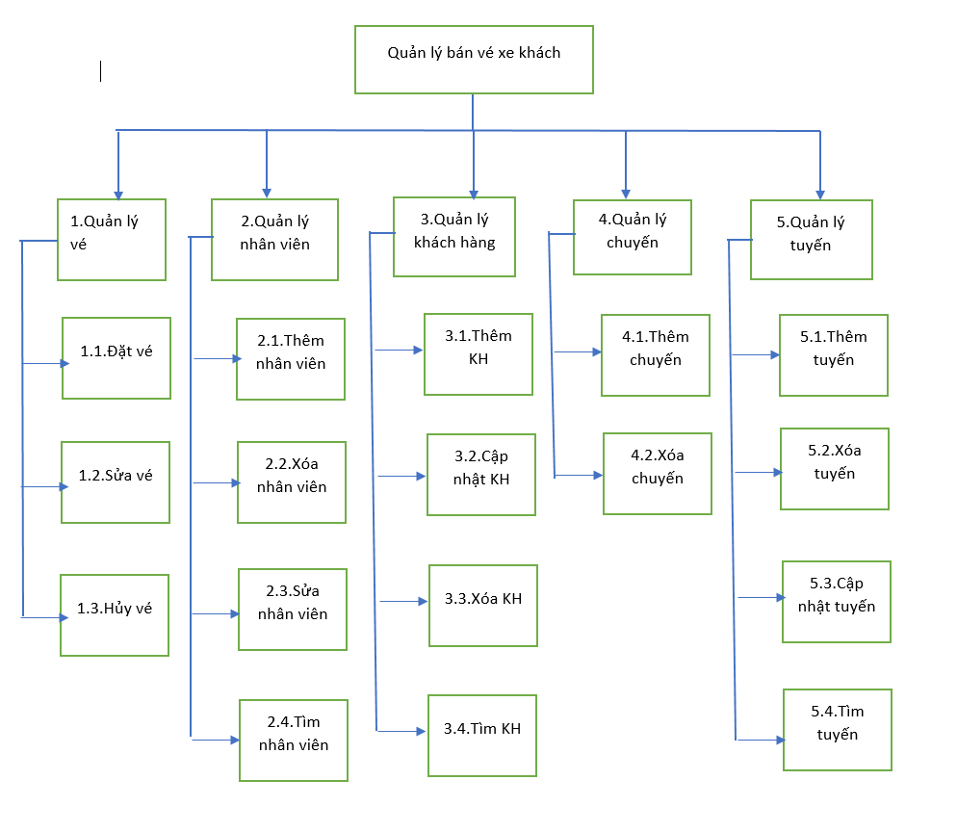

### Mô hình diagram cơ sở dữ liệu

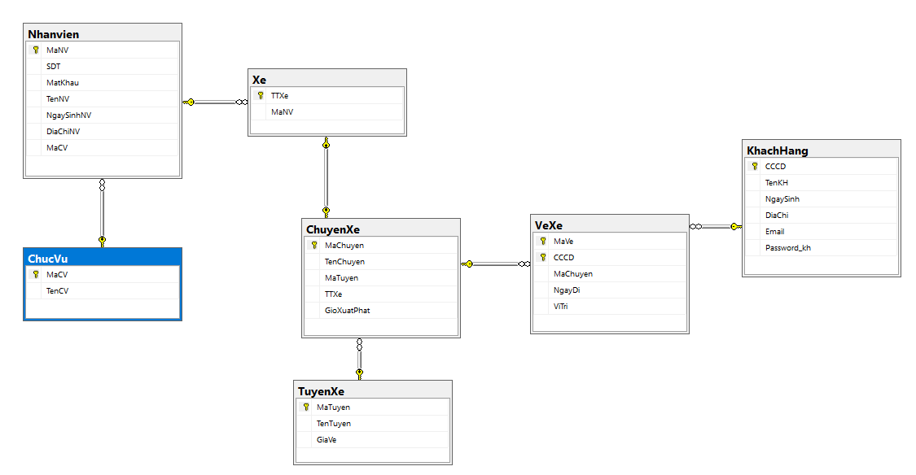

Cơ sở dữ liệu gồm 7 bảng :

Nhanvien (MaNV, MatKhau, TenNV, NgaySinhNV, DiaChiNV, MaCV)

ChucVu (MaCV , TenCV)

Xe (MaXe, TTXe, MaTX)

ChuyenXe (MaChuyen, TenChuyen, MaTuyen, MaXe, GioXuatPhat)

TuyenXe (MaTuyen, TenTuyen, GiaVe)

VeXe (MaVe, MaKH, MaChuyen, NgayDi, ViTri)

KhachHang (MaKH, TenKH, NgaySinh, DiaChi,Email,Password_kh)

# Hiện thực

## Hiện thực các chức năng của ứng dụng

### Form đăng nhập

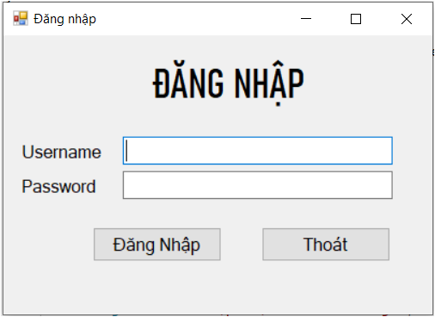

### Form trang chủ

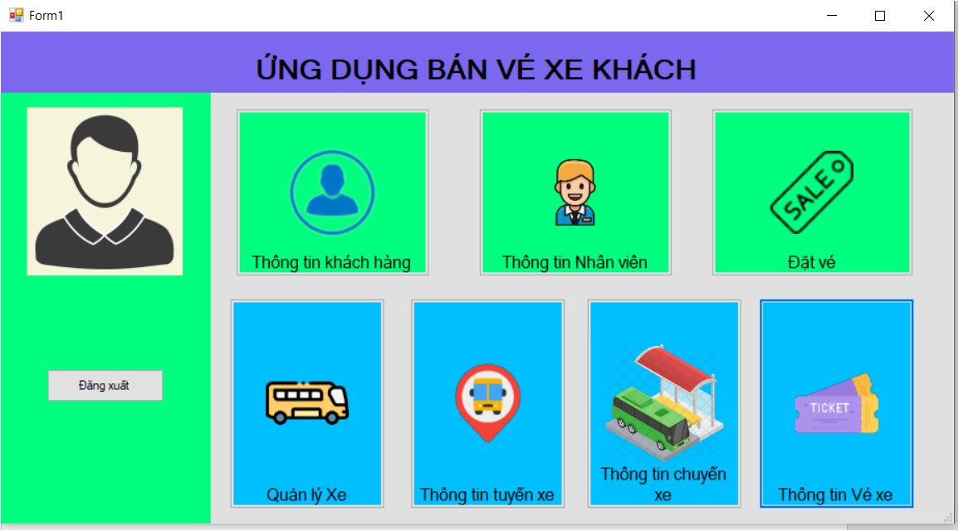

Có 7 chức năng chính :

* Thông tin khách hàng
* Thông tin nhân viên
* Đặt vé
* Quản lý xe
* Thông tin tuyến xe
* Thông tin chuyến xe
* Thông tin vé xe

### Form thông tin khách hàng

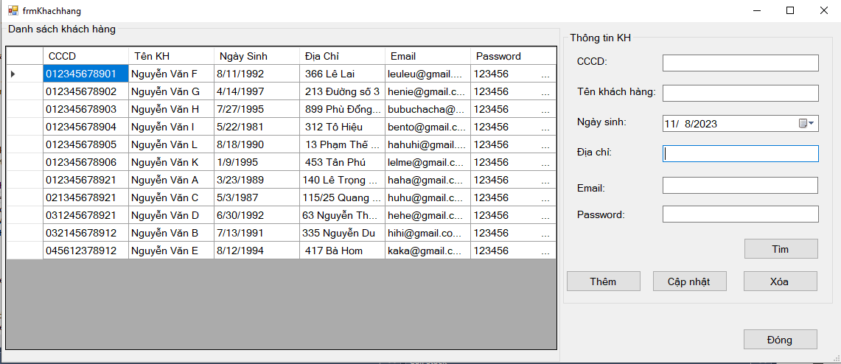

### Form thông tin nhân viên

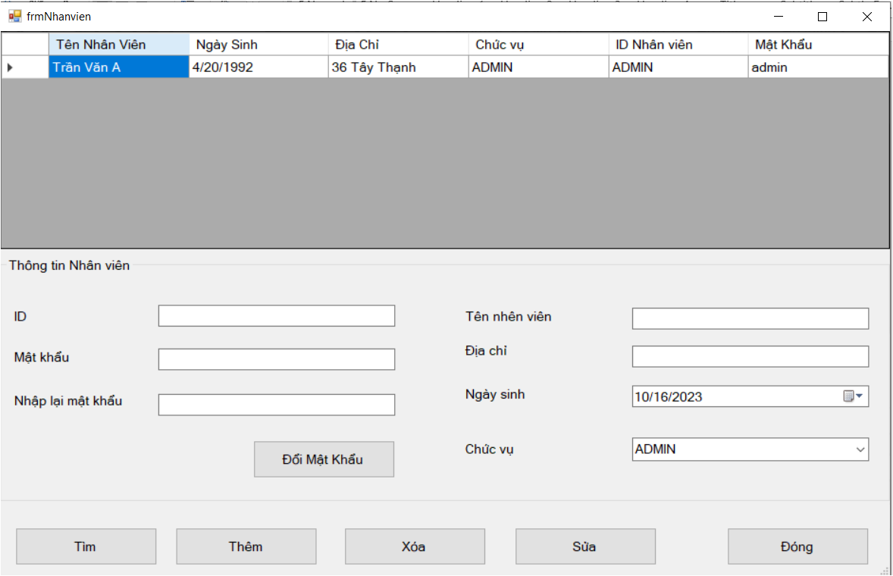

### Form đặt vé

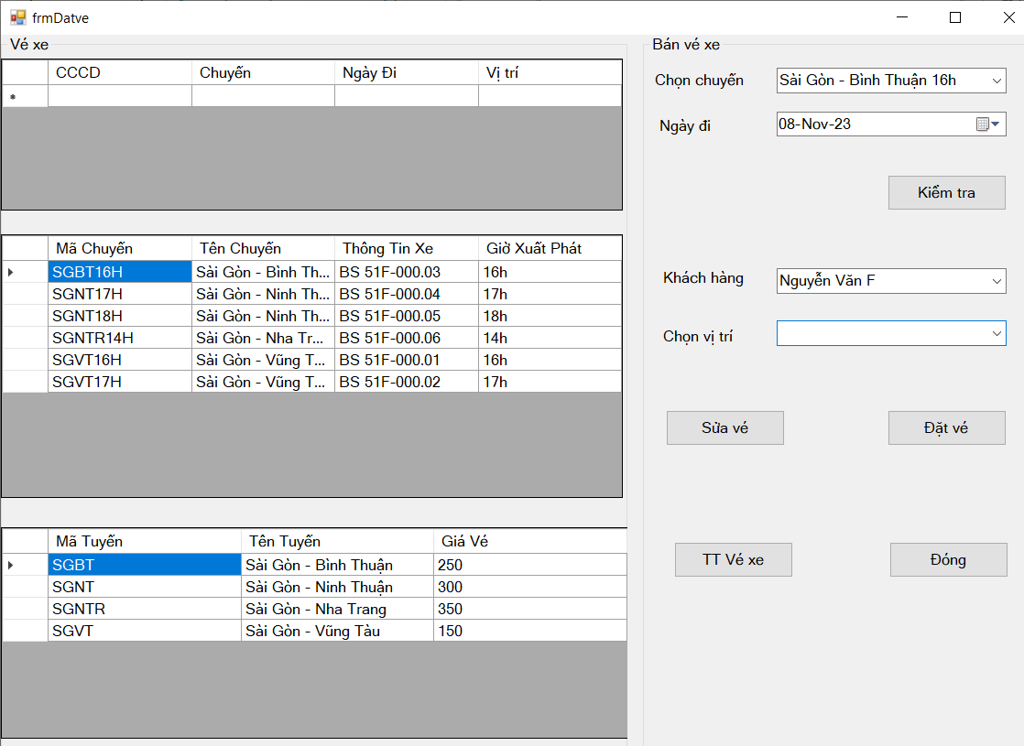

### Form quản lý xe

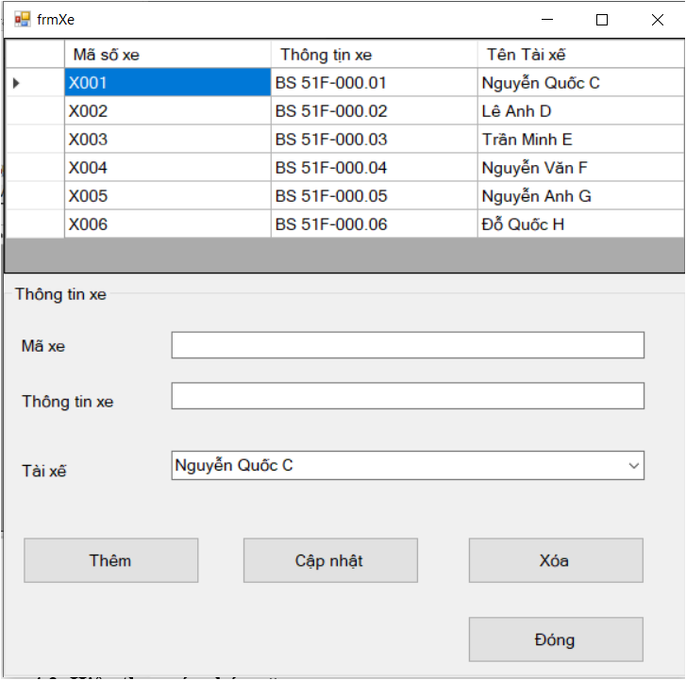

### Form tuyến xe

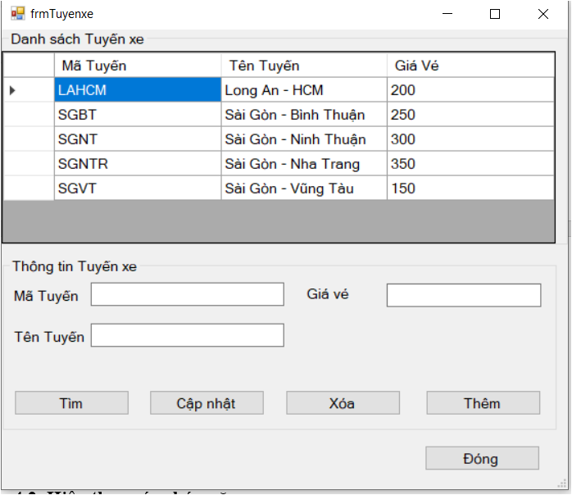

### Form thông tin tuyến xe

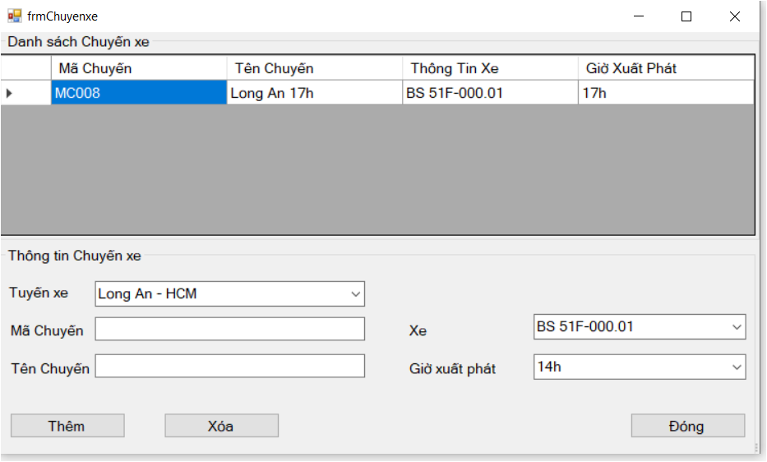

### Form thông tin vé xe

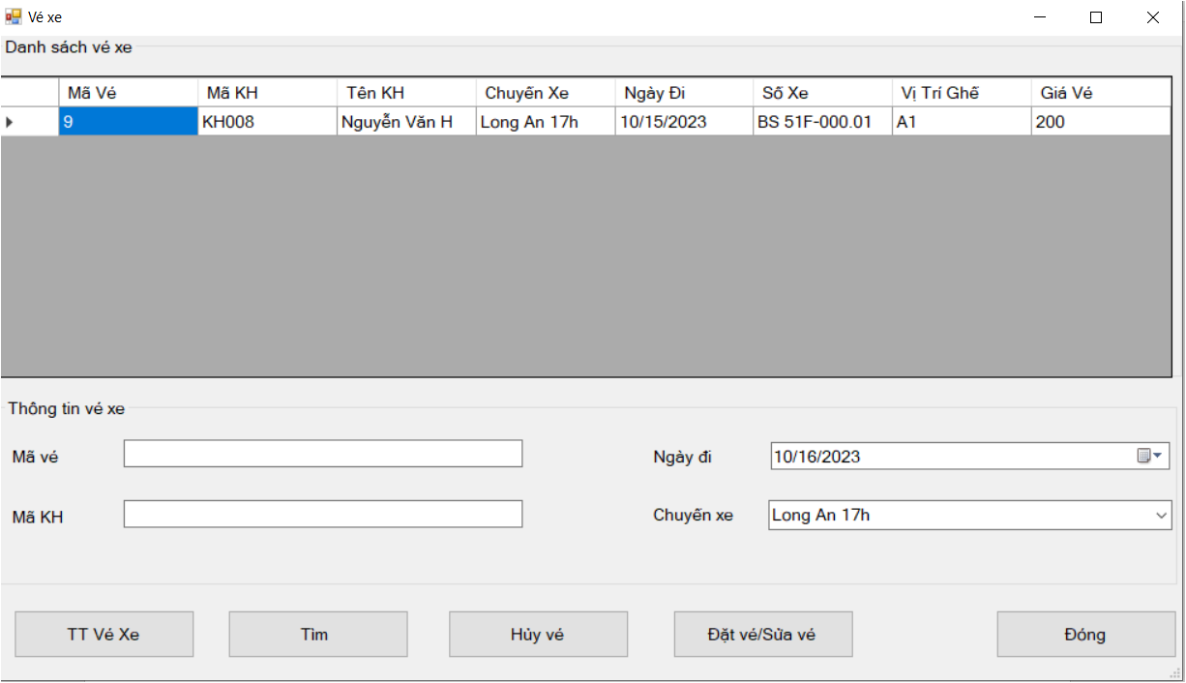

## Hiện thực chức năng của website

Trang đăng nhập

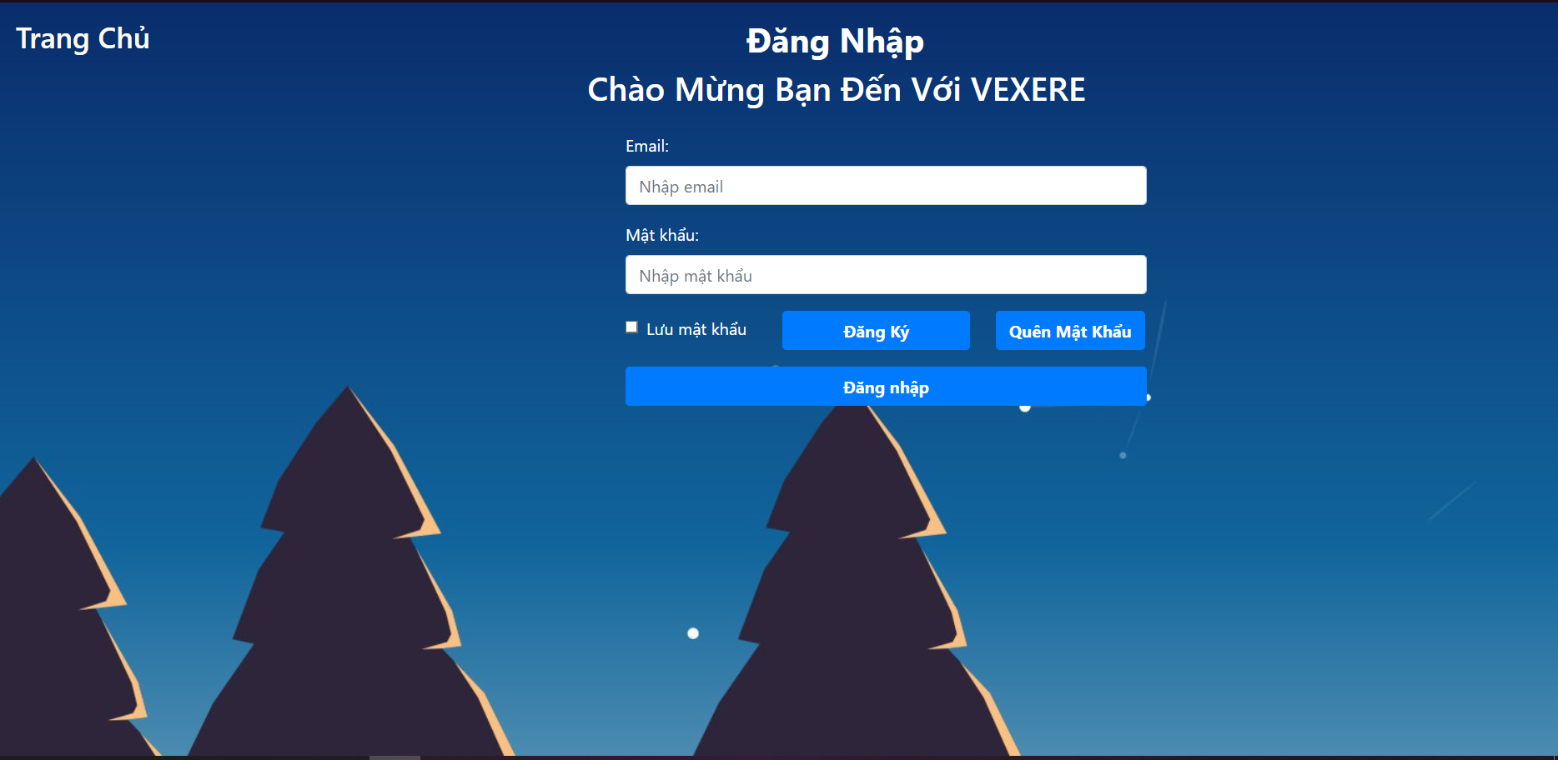

Trang đăng ký

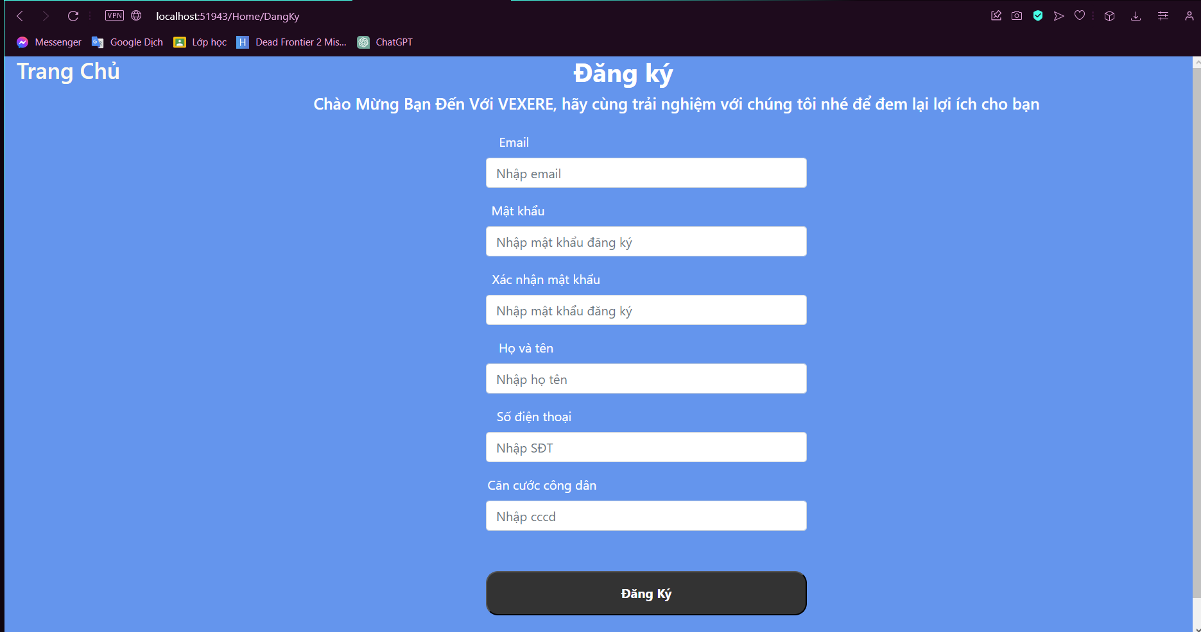

Trang chủ

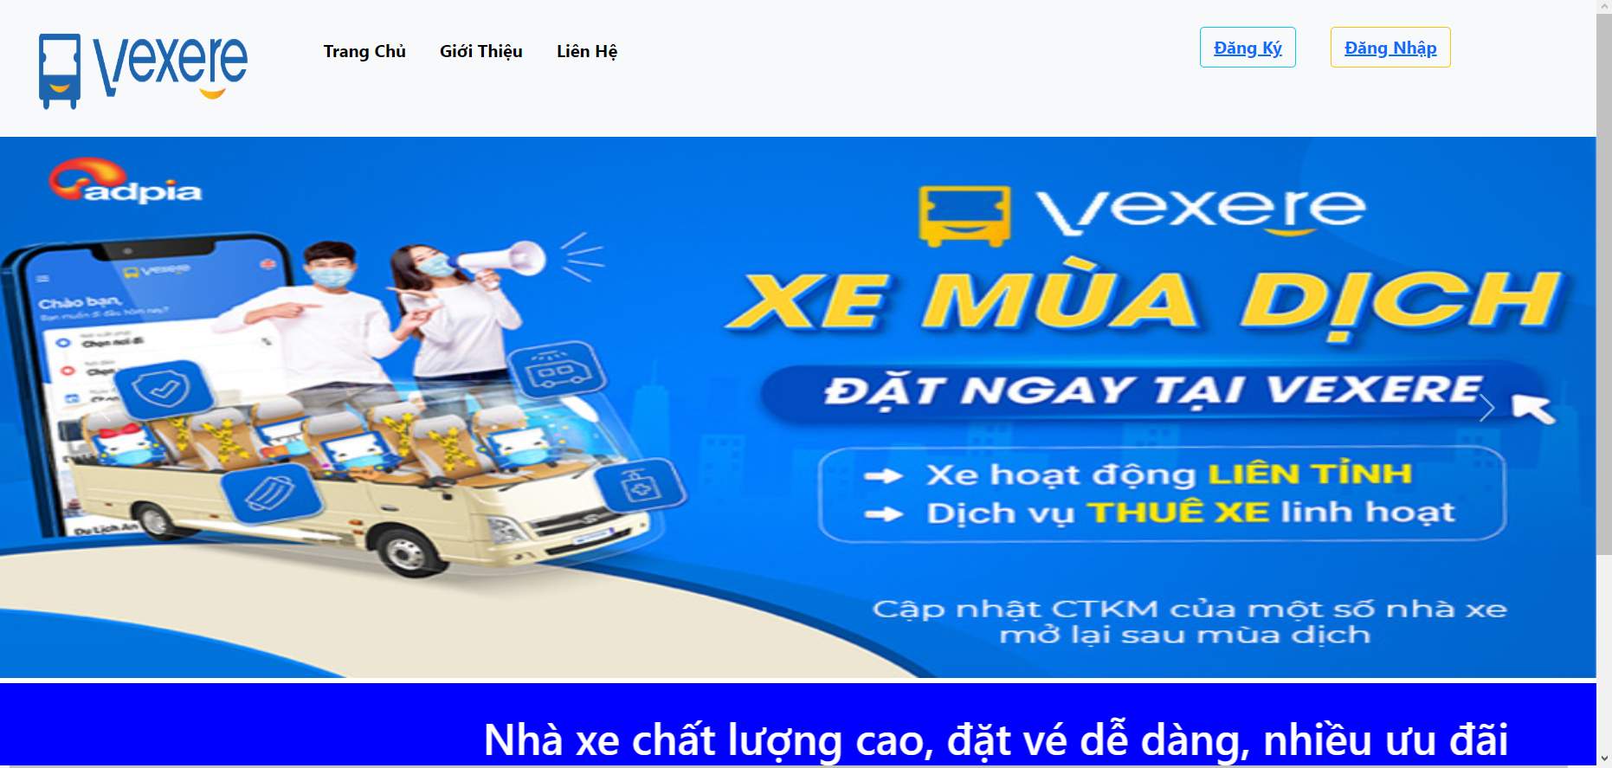

Trang đặt vé

Trang thông tin cá nhân

Trang thông tin tuyến xe

Trang xem, đổi, huỷ vé

# Kết luận và định hướng phát triển

## Kết quả đạt được

Hiểu được quy trình nghiệp vụ của một hệ thống bán vé xe

Xây dựng các mô hình lược đồ chức năng

Do giới hạn của đề tài, nên nhóm em đã làm được một vài form với các chức năng đơn giản:

* Chức năng đăng nhập, đăng xuất
* Thông tin khách hàng
* Thông tin nhân viên
* Đặt vé
* Thông tin tuyến xe
* Thông tin chuyến xe
* Quản lý xe
* Thông tin vé xe

## Ưu và nhược điểm của hệ thống

Ưu điểm

* Giao diện sinh động, dễ sử dụng
* Có thể mở rộng trong tương lai

Nhược điểm

* Quy trình nghiệp vụ chưa hoàn chỉnh
* Các form danh mục còn nhiều thiếu sót
* Giao diện chưa hoàn thiện

## Hướng mở rộng tương lai

* Xây dựng thêm các form danh mục
* Chức năng nghiệp vụ như lập hóa đơn, in vé xe
* Phân quyền theo nhân viên của quản lý
* Các chức năng thống kê số vé xe bán được

# Tài liệu tham khảo

**[1].** [**https://bms.vexere.com/phan-mem-nha-xe/phan-mem-quan-ly-ban-ve#**](https://bms.vexere.com/phan-mem-nha-xe/phan-mem-quan-ly-ban-ve)

**Ngày truy cập : 08/11/2023**

**[2].** [**https://xep.vn/phan-mem-quan-ly-ban-ve-xe-khach-ct-20015**](https://xep.vn/phan-mem-quan-ly-ban-ve-xe-khach-ct-20015)

**Ngày truy cập: 12/10/2023**

**[3].** [**https://www.studocu.com/vn/document/dai-hoc-cong-nghiep-thuc-pham-thanh-pho-ho-chi-minh/nhap-mon-cong-nghe-thong-tin/quan-ly-ban-ve-xe-khach-quan-ly-ban-ve-xe-khach/57733747**](https://www.studocu.com/vn/document/dai-hoc-cong-nghiep-thuc-pham-thanh-pho-ho-chi-minh/nhap-mon-cong-nghe-thong-tin/quan-ly-ban-ve-xe-khach-quan-ly-ban-ve-xe-khach/57733747)

**Ngày truy cập : 15/10/2023**

# Phụ lục